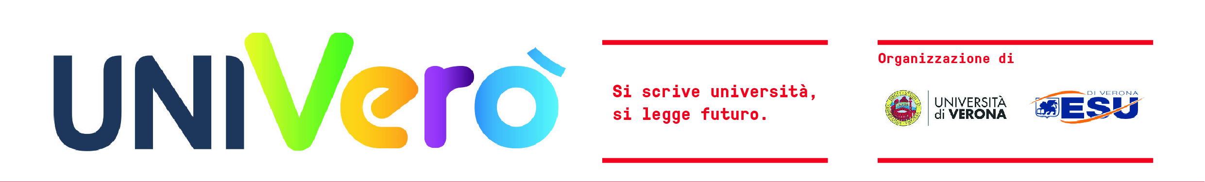
Verona, 18 ottobre 2018

Conferenza stampa
Univerò 2018
Presentazione del festival dell’orientamento al lavoro
Venerdì 19 ottobre alle 11
Sala degli Specchi, Palazzo Giuliari
Via dell’Artigliere, 8

Gentile Collega,
siamo lieti di invitarti alla conferenza stampa di Univerò 2018, la quarta edizione del festival dell’orientamento al lavoro promosso da Università ed Esu Verona.
Dal 23 al 25 ottobre nella cornice del Polo Santa Marta si terranno eventi, workshop e incontri con personaggi di spicco del mondo professionale e della formazione.

Il programma dell’iniziativa sarà presentato venerdì 19 ottobre alle 11 nella Sala degli Specchi di Palazzo Giuliari, via dell’Artigliere 8, dal rettore Nicola Sartor, dal presidente di Esu Verona Francesca Zivelonghi e dal delegato del rettore all’Orientamento e alle strategie occupazionali Tommaso Dalla Massara.
La tua partecipazione è particolarmente gradita. Possibilità di parcheggio all’interno di Palazzo Giuliari.
Cordiali saluti.
Università degli Studi di Verona
Ufficio Stampa e Comunicazione istituzionale
Addette stampa: Sara Mauroner, Roberta Dini
Telefono: 045.8028164 - 8015
M. 349.1536099
Email: ufficio.stampa@ateneo.univr.it

